**HX874** *Scheda creata il 25 agosto 2024*

**Descrizione storico-bibliografica**

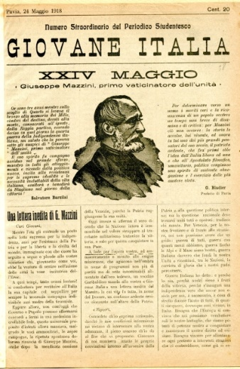

**\*Giovane Italia** : periodico dell'Associazione studentesca. - Anno 1, n. 1 (17 febbraio 1916)-anno 4, n. 83 (novembre 1919). - Pavia : Tip. Popolare, 1916-1919. - 4 volumi ; 35 cm. - CUBI 273269. - BNI 1916-2763. - CFI0354108

Comprende:

*Giovane Italia: numero straordinario del periodico studentesco : pubblicazione di propaganda dell'Unione generale insegnanti italiani, Comitato lombardo. - Anno 1, n. 1 (24 maggio 1918). – Pavia : tip. Popolare, 1918. - 1 volume : 8 p. ; 31 cm. ((Numero unico. - IEI0107706; UBO4651916

**Copia digitale**: <http://www.14-18.it/periodici/IEI0107706/1918>

*A Guglielmo Oberdan / La giovane Italia : Como, 20 dicembre 1918. - Como : Tip. Cooperativa A. Bari, 1918. - 8 p. : ill. ; 40 cm. -BNI 1919-86. – CUB0001691

Soggetto: [Oberdan, Guglielmo - Biografie](https://opac.sbn.it/opacsbn/opaclib?db=solr_iccu&resultForward=opac/iccu/brief.jsp&from=1&nentries=10&searchForm=opac/iccu/error.jsp&do_cmd=search_show_cmd&item:8021:Soggetti::@frase@=CFIC202173)

**Copia digitale:**

<https://teca.bncf.firenze.sbn.it/ImageViewer/servlet/ImageViewer?idr=BNCF00004029969>

\***Giovane Italia** : periodico dell'Associazione studentesca. - Anno 1, n 1-3 (marzo 1918)-anno 1, n. 12 (settembre 1918). - Perugia : Tip. G. Donnini, 1918. - 1 volume ; 33 cm. ((Due volte al mese. - CUBI 273270. - BNI 1918-1864. - CFI0354109

\***Giovane Italia** : bollettino della Sezione pratese dell'Associazione studentesca La giovane Italia. - Prato : [s. n., 1918-1919]. – 2 volumi ; 35 cm. ((Mensile. - Descrizione basata su: 20 settembre 1918. - CFI0532364